一、分享的小窗口中心思想修改

红框文字改为：民贷天下由广州基金发起设立，国资系移动互联网金融平台。
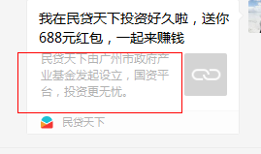

我在民贷天下投资好久啦，送你688元红包，一起来赚钱
民贷天下由广州基金发起设立，国资系移动互联网金融平台。

二、发展历程增加：（手机端打开二级页面链接）
2018-05 获颁“国家高新技术企业”证书
2018-01 荣获“2017年度公益传播奖”

